Муниципальное бюджетное дошкольное образовательное

учреждение №18 г. Липецка

**Конспект занятия по развитию речи**

**«Свет вокруг нас»**

**для детей с ЗПР 5 – 6 лет**

Подготовил:

Учитель-дефектолог:

Добронравова Е.Н.

Октябрь 2024г.

**Цель:** развитие познавательной активности детей посредством экспериментирования с объектами окружающей действительности.

**Образовательные задачи:**

- учить детей определять источники света (солнце, фонарик, свеча, лампа, звезды, костер и т.д.);

- учить определять принадлежность источников света к природному или рукотворному миру;

- расширять представление детей об источниках света.

- формировать знания о том, что свет не проходит через непрозрачные предметы;

**Развивающие задачи:**

 - развивать стремление к поисково — познавательной деятельности, способствовать развитию наблюдательности, любознательности, умения делать выводы;

- развивать внимание, логическое мышление, память;

**Воспитательные задачи**:

- воспитывать доброжелательное отношение к сверстникам, умение детей взаимодействовать друг с другом, самостоятельность.

***Словарная работа:*** рукотворный, природный.

***Материалы и оборудование:***картинки с изображениями источников света (солнце, луна, звезды, месяц, костер, лампа, фонарик), свеча, фонарик, настольная лампа, компьютерный диск, картон или деревянная дощечка, прозрачная пленка, фломастеры.

***Предварительная работа:*** просмотр презентации «Путешествие в прошлое электрической лампочки; Беседа: «Источники света – что было сначала, что появилось потом»

**Ход занятия:**

**1. Организационный момент**

Учитель дефектолог: - Ребята, я приглашаю вас встать в круг, взяться за руки и передать свое добро и тепло друг другу по ладошке.

Собрались все дети в круг

Я твой друг и ты мой друг!

Крепко за руки возьмёмся

И друг другу улыбнёмся!

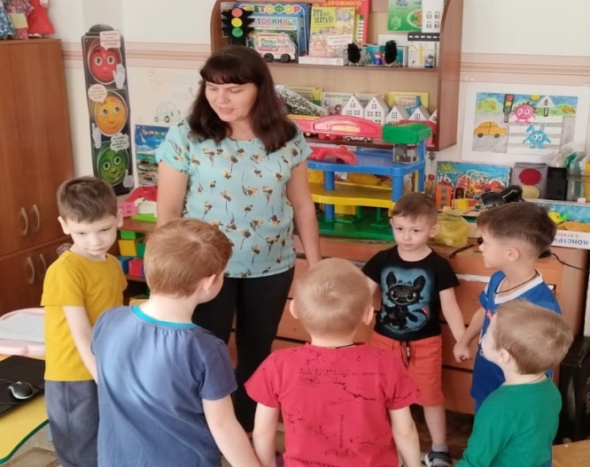

**Игра «Не сердись, улыбнись!»**

Учитель дефектолог: -Чтобы у всех было хорошее настроение, мы с вами сейчас поиграем в игру «Не сердись, улыбнись».

- Каждый из вас повернется лицом к стоящему рядом соседу, посмотрит в глаза и скажет ласково, улыбаясь: «Не сердись, улыбнись!».

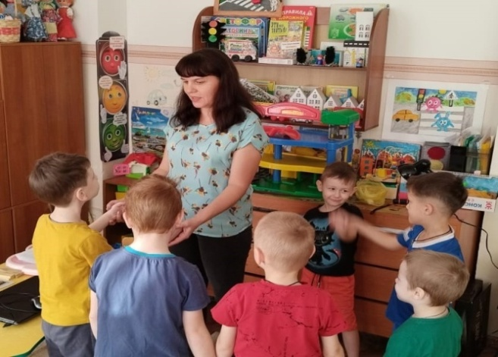 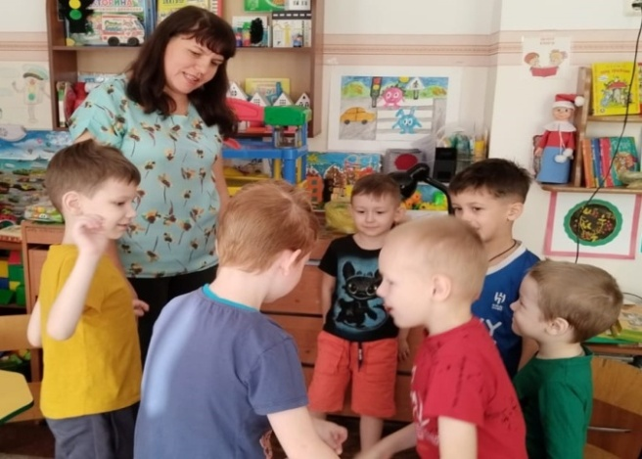

(Игра заканчивается, когда все дети улыбнутся).

**2.**Учитель дефектолог: - Ребята, присядьте пожалуйста на стульчики и послушайте небольшой отрывок из сказки К.И. Чуковского «Краденое солнце»:

*Солнце по небу гуляло  
И за тучу забежало,  
Глянул заинька в окно,  
Стало заиньке темно.*

*А сороки- Белобоки  
Поскакали по полям,  
Закричали журавлям:  
«Горе! Горе! Крокодил  
Солнце в небе проглотил!*

*Наступила темнота,  
Не ходи за ворота:  
Кто на улицу попал —  
Заблудился и пропал.*

Учитель дефектолог: - Ребята, как вы думаете, почему в сказке наступила темнота?

Ответы детей. *(картинка солнце)*

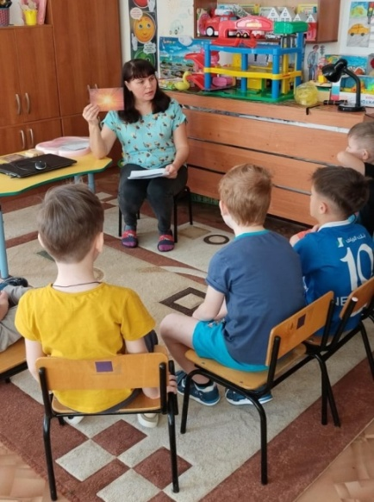

Учитель дефектолог: - Ребята, что даёт нам солнце?

Савелий: свет.

Мелисса: тепло.

Учитель дефектолог: - правильно, молодцы!

Учитель дефектолог: - Ребята, солнце – это естественный источник света на Земле. Оно светит всегда и никогда не гаснет. Давайте представим, что будет, если солнце престанет светить?

Кирилл: будет холодно.

Паша: темно.

Учитель дефектолог: - да, будет темно и очень холодно, и всё кругом погибнет.

- Свет от солнца является естественным - он создан самой природой. Свет от луны, звезд, молнии тоже является естественным. Помимо естественных источников света есть еще и искусственные, то есть те, которые придумал человек, для своего более комфортного существования. Кто знает какие это предметы?

Ответы детей: фонарь, настольная лампа, лампочка и т.д.

Учитель дефектолог: - правильно ребята.

Учитель дефектолог: - Свет помогает нам видеть окружающие вещи.

**3.Загадки.**

(Учитель дефектолог загадывает загадки, по мере отгадывания их детьми показывает картинки с изображением отгадок).

Учитель дефектолог: - Ребята, что ещё даёт нам свет, вы узнаете, если разгадаете загадки.

* В чёрном небе до зари  
  Тускло светят фонари.  
  Фонари - фонарики  
  Меньше, чем комарики.

Дети: Звёзды.

* Знают взрослые и дети,

Что не солнце ночью светит

Круглолица и бледна

Среди звёзд видна…

Дети: - Луна.

* Хоть и плачет огонь,  
  Всё же, ты его не тронь:  
  Слёз вода горяча!  
  Обожжёт тебя*…*

Дети: - Свеча.

* Горит, а не жжет,  
  Висит и свет дает.

Дети: - Лампочка.

* Я волшебную свечу,  
  Так и сяк в руках верчу.  
  Не огнем горит она,  
  Батарейками полна.

Дети: - Фонарик.

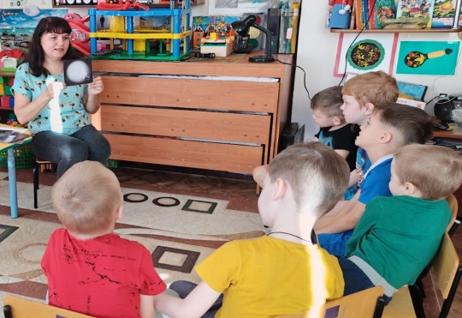 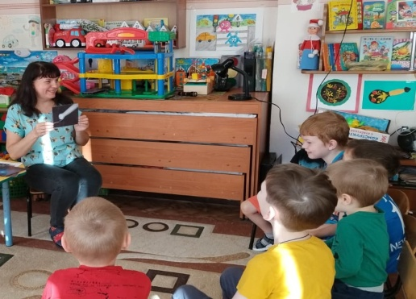

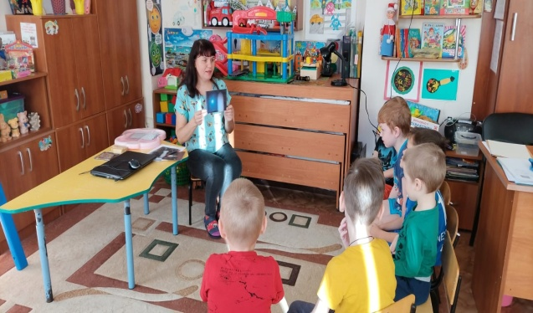

**4. Игра «Свет бывает разный».**

Учитель дефектолог: Ребята, хотите поиграть со мной в игру «Свет бывает разный»

Дети: -Да.

Учитель дефектолог: - Вам нужно сначала назвать картинки, на которых изображены естественные источники света, а потом, те картинки на которых - искусственный свет, изготовленный людьми.

Дети называют картинки по заданию.

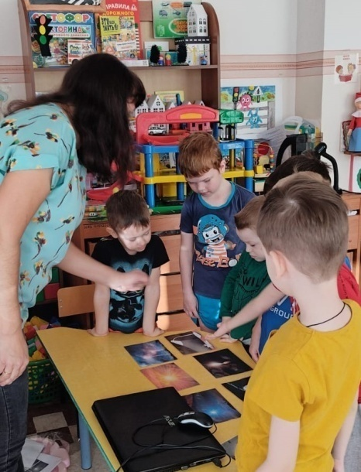

Учитель дефектолог: - Ребята, вы молодцы, все справились с этим заданием.

**5.**Учитель дефектолог: - Ребята, я предлагаю вам рассмотреть искусственные источники света и сравнить их по степени яркости (от самого яркого то самого тусклого)

- Что светит ярче — свеча, фонарик или настольная лампа? Ответы детей.

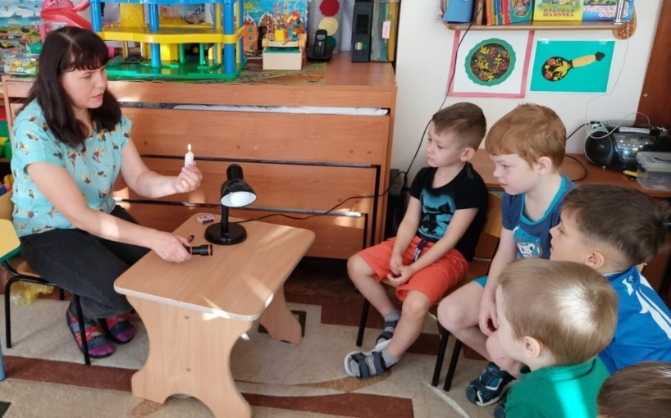

Учитель дефектолог: - Что светит ярче — солнце, луна, костер? Ответы детей.

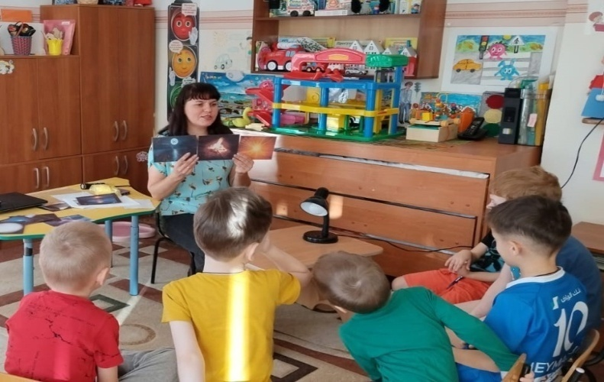

Учитель дефектолог: - Ребята, как вы думаете, какого цвета свет?

Ответы детей.

Учитель дефектолог: - На самом деле свет можно разложить на семь разных оттенков. Что в природе бывает тоже семи оттенков одновременно?

Савелий: Радуга состоит из семи цветов.

Учитель дефектолог: - Да, молодец!

Учитель дефектолог: -Вы, хотите увидеть все цвета света?

Дети: - Да.

Учитель дефектолог: - Для этого нам нужен предмет, который преломляет световой луч. Таким свойством обладают все блестящие предметы.

**6. Эксперименты.**

**первый эксперимент.**

Учитель дефектолог: - Нам нужно взять компьютерный диск, и посветим на него фонариком. Что вы увидели?

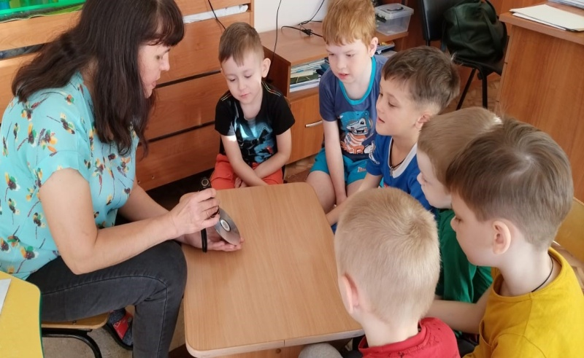

Ответы детей.

Учитель дефектолог: - Какой вывод можно сделать?

Ответы детей.

Учитель дефектолог: - Можно сделать вывод: свет имеет семь оттенков: красный, оранжевый, желтый, зеленый, голубой, синий, фиолетовый.

**второй эксперимент.**

Учитель дефектолог: - Свет имеет еще одно свойство - проникать через некоторые предметы, а через другие - не проникать. Чтобы это проверить, нам нужно взять прозрачную пленку и деревянный брусок или кусочек картона, кто, что захочет.

Учитель дефектолог: - Как вы думаете, через какой из этих предметов свет проникает, а через какой нет?

*(Дети высказывают свои предположения*.)

Учитель дефектолог: - Ну что ж, давайте проверим.

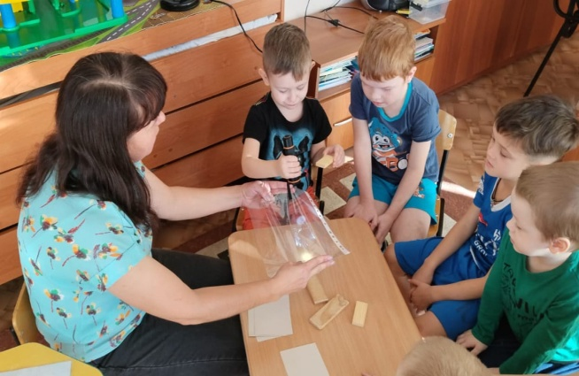 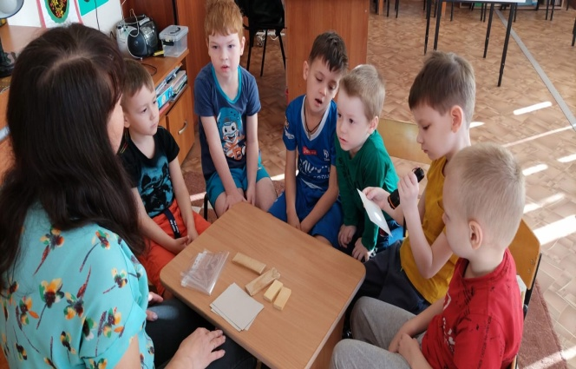

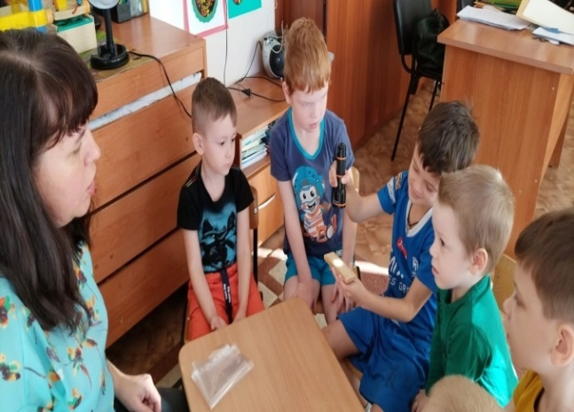 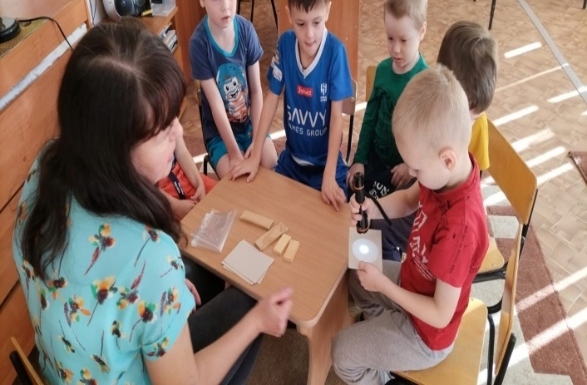

- Возьмите фонарик, приложи к нему прозрачную пленку, проникает ли через нее луч света?

Ответы детей.

Учитель дефектолог: - А теперь возьми деревянный брусочек (или картон) и посветите на него, проникает ли через него луч света?

Ответы детей.

Учитель дефектолог: - Какой вывод можно сделать?

Дети*: -* Можно сделать вывод: свет проникает только через прозрачные предметы.

Учитель дефектолог: - Если свет не может проникнуть через какой-либо предмет, то появляется тень от такого предмета.

Учитель дефектолог: - Возьми деревянный брусочек и посвети на него так, чтобы тень "падала" на стол. Вот на таком свойстве игры света - тени, люди придумали Теневой театр.

**7.**Учитель дефектолог: - Ребята, вы хотите посмотреть отрывок из спектакля теневого театра.

Дети: - Да.

Теневой театр в записи на ноутбуке.

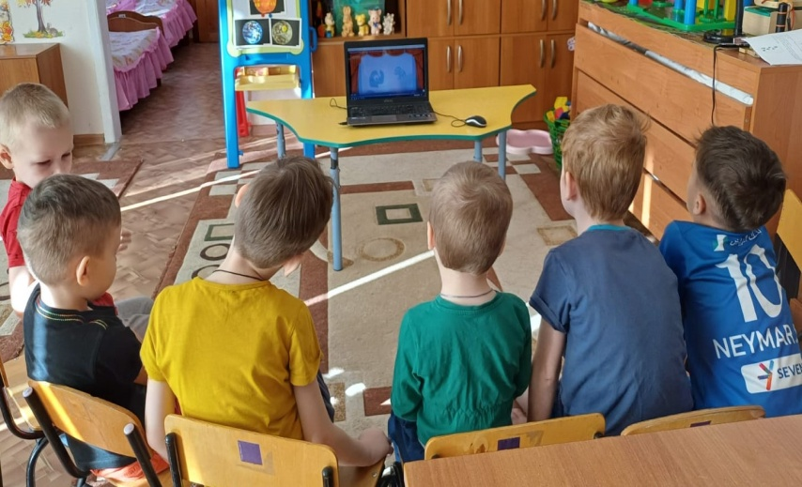

**8.** Учитель дефектолог: - Ребята, а сейчас присядьте на свои места за стол для вас у меня ещё одно задание. Я вам раздам листочки, посмотрите пожалуйста на предметы и их тени, соедините их между собой. Какому предмету не хватило тени?

Дети выполняют задание.

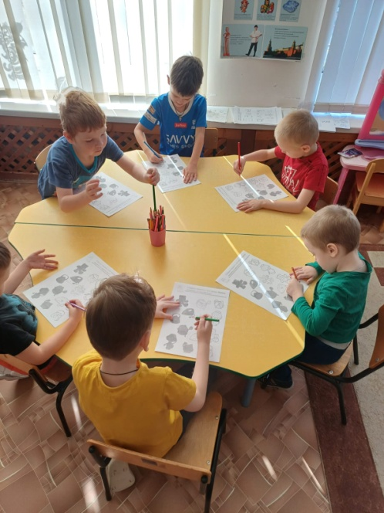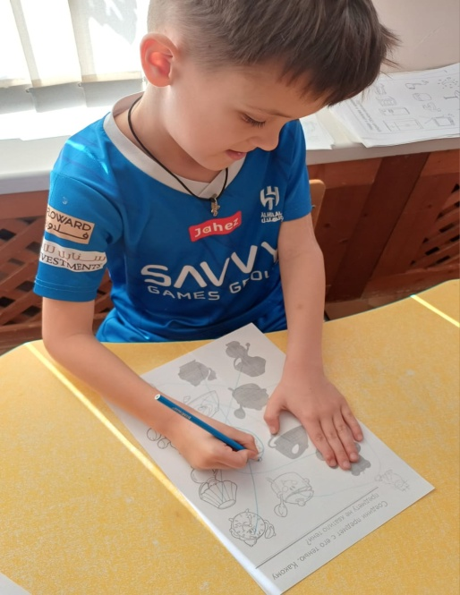

**9.** Учитель дефектолог: Ребята, а в этом задание, вам нужно обвести в кружок предметы, выполняющие функцию освещения.

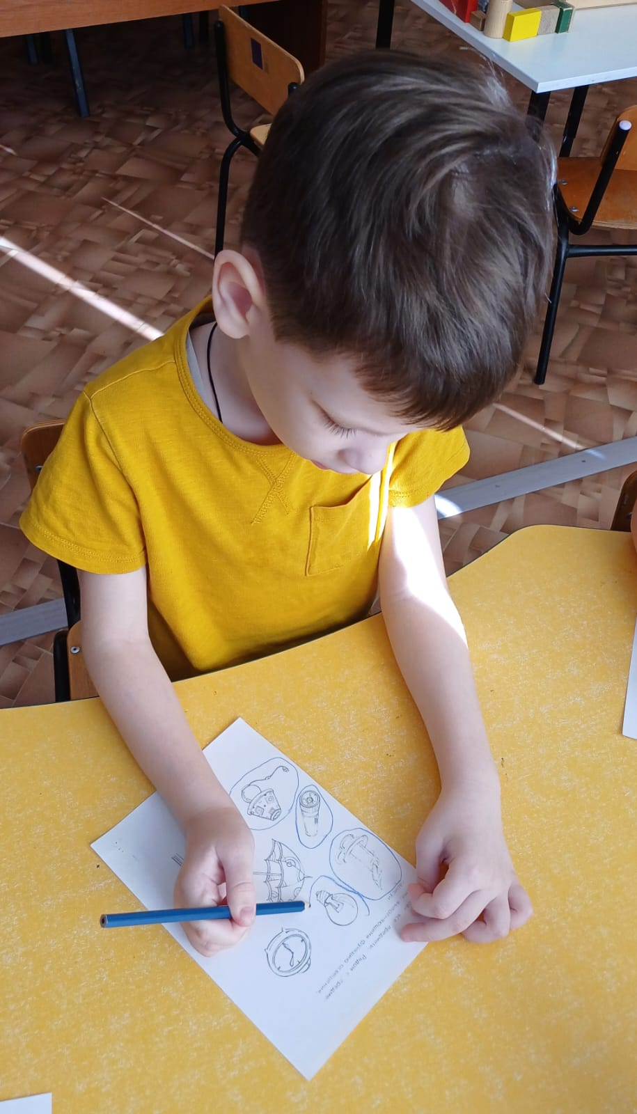

**10.**Учитель дефектолог: - Зачеркните лишнее. Объясните свой выбор.

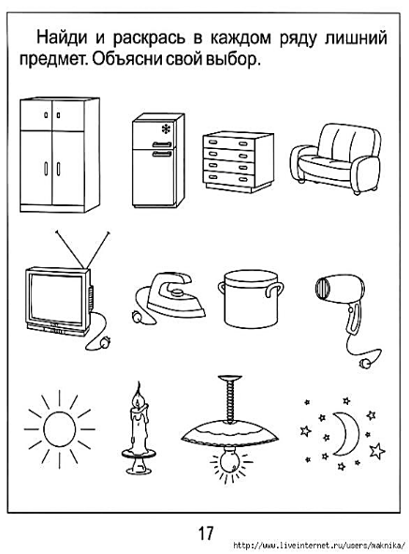

Учитель дефектолог: - Ребята, сегодня мы с вами познакомились с естественными и искусственными источниками света, некоторыми свойствами света.

Что вам сегодня понравилось больше всего?

(ответы детей)

Учитель дефектолог: - Я держу в ладонях солнце. Я дарю его друзьям.

Улыбнитесь, это просто. Лучик солнца – это вам.

Учитель дефектолог раздает эмблемы солнца всем детям.